***Сизинские вести № 1***

***16.01.2023***

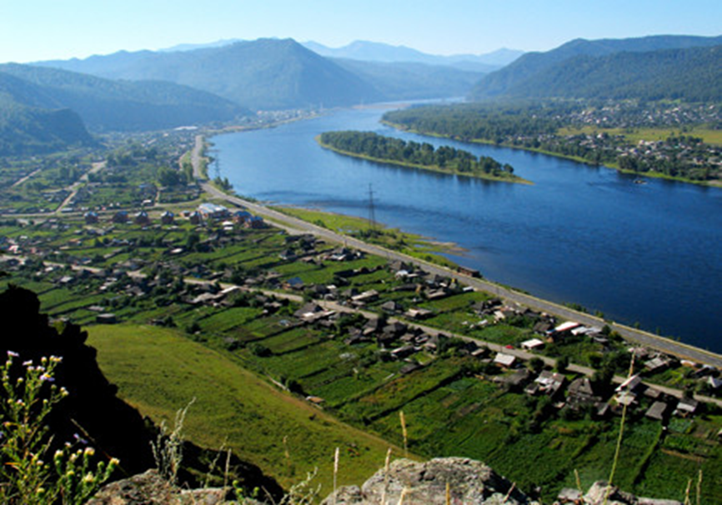

**Газета распространяется бесплатно\***

**Орган издания Муниципальное образование «Сизинский сельсовет»**

**СЕГОДНЯ В НОМЕРЕ:**

1. Постановление администрации Сизинского сельсовета №01 от 09.01.2023 «О внесении изменений в постановление администрации Сизинского сельсовета от 03.10.2017 № 122 «Об утверждении Положения о межведомственной комиссии по оценке и обследованию помещения в целях признания его жилым помещением, жилого помещения пригодным (непригодным) для проживания граждан, а также многоквартирного дома в целях признания его аварийным и подлежащим сносу или реконструкции» ……………………………………………………………………………….…..стр.2
2. Статистика пожаров в Шушенском районе ……………………………………….…………………стр.3

**РОССИЙСКАЯ ФЕДЕРАЦИЯ**

**КРАСНОЯРСКИЙ КРАЙ ШУШЕНСКИЙ РАЙОН**

**АДМИНИСТРАЦИЯ СИЗИНСКОГО СЕЛЬСОВЕТА**

**ПОСТАНОВЛЕНИЕ**

**09.01.2023 с. Сизая № 01**

О внесении изменений в постановлениеадминистрации Сизинского сельсовета от 03.10.2017 № 122 *«*Об утверждении Положения о межведомственнойкомиссии по оценке и обследованию помещения в целях признания его жилым помещением, жилого помещения пригодным (непригодным) для проживания граждан, а также многоквартирного дома в целях признания его аварийным и подлежащим сносу или реконструкции»

В соответствии с Жилищным [кодексом](consultantplus://offline/ref=08F69DB5146EC9F02A12EECA74B2E93A35C9A1A17BE03CE0ECFCC33F4D3116D26954052252CF3574h2P4J) Российской Федерации, Федеральным [законом](consultantplus://offline/ref=08F69DB5146EC9F02A12EECA74B2E93A35C9A1A87AE63CE0ECFCC33F4Dh3P1J) от 06.10.2003 № 131-ФЗ «Об общих принципах организации местного самоуправления в Российской Федерации», [постановлением](consultantplus://offline/ref=08F69DB5146EC9F02A12EECA74B2E93A35C6A4A874E73CE0ECFCC33F4Dh3P1J) Правительства Российской Федерации от 28.01.2006 № 47 «Об утверждении положения о признании помещения жилым помещением, жилого помещения непригодным для проживания и многоквартирного дома аварийным и подлежащим сносу или реконструкции», Постановление Правительства РФ от 28.09.2022 N 1708 «О внесении изменений в некоторые акты Правительства Российской Федерации», Уставом Сизинского сельсовета, направлением модельных актов прокуратуры Шушенского района, **ПОСТАНОВЛЯЮ:**

1. Внести в приложение к постановлению администрации Сизинского сельсовета от 14.09.2022 №69 «О внесении изменений в постановление администрации Сизинского сельсовета от 25.03.2022 №21 в редакции 03.10.2017 №122, в редакции от 15.04.2019 № 52а, в редакции от 01.07.2019 №107 «Об утверждении Положения о формировании комиссии по оценке и обследованию помещения в целях признания его жилым помещением, жилого помещения пригодным (непригодным) для проживания граждан, а также многоквартирного дома в целях признания его аварийным и подлежащим сносу или реконструкции», следующие изменения:

1.1. Представитель начальник пожарной части ПЧ-422 с. Сизая исключить;

2. Внести в Постановление №122 от 03.10.2017 «Об утверждении Положения о формировании комиссии по оценке и обследованию помещения в целях признания его жилым помещением, жилого помещения пригодным (непригодным) для проживания граждан, а также многоквартирного дома в целях признания его аварийным и подлежащим сносу или реконструкции», следующие изменения:

в пункте 1.2. (устанавливающим, что в состав комиссии включаются также представители органов, уполномоченных на проведение регионального жилищного надзора (муниципального жилищного контроля), государственного контроля и надзора в сферах санитарно-эпидемиологической, пожарной, промышленной, экологической и иной безопасности, защиты прав потребителей и благополучия человека (далее - органы государственного надзора (контроля), а также в случае необходимости, в том числе в случае проведения обследования помещений на основании сводного перечня объектов (жилых помещений), находящихся в границах зоны чрезвычайной ситуации, - представители органов архитектуры, градостроительства и соответствующих организаций, эксперты, в установленном порядке аттестованные на право подготовки заключений экспертизы проектной документации и (или) результатов инженерных изысканий) слово «пожарной,» исключить;

3. Контроль за исполнением настоящего постановления оставляю за собой.

4. Постановление вступает в силу после официального опубликования в газете «Сизинские вести».

Глава Сизинского сельсовета: Т.А. Коробейникова



**Статистика пожаров в Шушенском районе:**

|  |  |  |
| --- | --- | --- |
| наименование | В 2022 году | В 2021 году |
| Было пожаров | 118 | 112 |
| Погибло | 2 | 1 |
| Травмировано | 5 | 3 |

**Основные требования Правил пожарной безопасности в жилых домах и квартирах:**

* не оставляйте без присмотра включенные в электросеть бытовые электроприборы;
* эксплуатируйте электроприборы в соответствии с требованиями инструкций по эксплуатации заводов-изготовителей;
* следите за неисправностью электропроводки, не пользуйтесь поврежденными электроприборами, электророзетками;
* не включайте в одну электророзетку одновременно несколько мощных потребителей электроэнергии, перегружая электросеть;
* не эксплуатируйте электросветильники со снятыми защитными плафонами;
* не пользуйтесь в помещении источниками открытого огня (свечи, спички, факела и т.д.);
* запрещается хранить в квартирах и комнатах общежитий баллоны с горючими газами, емкости с легковоспламеняющимися и горючими жидкостями и т.д.;
* запрещается загромождать пути эвакуации (лестничные клетки, лестничные марши, коридоры) различными материалами, изделиями, оборудованием;
* запрещается устраивать на лестничных клетках и поэтажных коридорах кладовые (чуланы), а также хранить под лестничными маршами и на лестничных площадках вещи, мебель и горючие материалы.

**печное отопление;**

**-** Чистить печи 1 раз в 3месяца;

- Не перекаливать печи;

-не складировать дрова около печи;

-не прислонять мебель к печи;

- перед топочной дверкой (если пол из горючего материала) должен быть металлический лист 50*70 см

- не оставлять детей присматривать за топящейся печкой;

- если печь кирпичная , то должна быть оштукатурена и побелена

**НЕЛЬЗЯ делать при пожаре в доме (квартире):**

* пытаться выйти через задымленный коридор или лестницу (дым очень токсичен, горячий воздух может также обжечь легкие);
* опускаться по водосточным трубам и стоякам с помощью простыней и веревок (если в этом нет самой острой необходимости, ведь падение без отсутствия специальных навыков почти всегда неизбежно);
* прыгать из окна (начиная с 4-го этажа, каждый второй прыжок смертелен)

**НЕОБХОДИМО:**

Сообщить в пожарную охрану по телефону 101 или 112 (с мобильного телефона).

* Вывести на улицу детей и престарелых людей
* Попробовать самостоятельно потушить пожар, используя подручные средства (воду, плотную ткань, землю из-под цветов и т.п.).
* При опасности поражения электрическим током отключить электроэнергию (автоматы в щитке на лестничной площадке),
* Помните, что легковоспламеняющиеся жидкости тушить водой неэффективно. Лучше всего воспользоваться огнетушителем, а при его отсутствии мокрой тряпкой.
* Во время пожара необходимо воздержаться от открытия окон и дверей для уменьшения притока воздуха.

 Если в квартире сильно задымлено, и ликвидировать очаги горения своими силами не предоставляется возможным, немедленно покиньте квартиру, прикрыв за собой дверь.

* При невозможности эвакуации из квартиры через лестничные марши используйте балконную лестницу, а если ее нет, то выйдите на балкон, закрыв плотно за собой дверь, и постарайтесь привлечь к себе внимание прохожих и пожарных.
* По возможности организуйте встречу пожарных подразделений, укажите на очаг пожара.

Инструктор противопожарной профилактики

Шушенского района, Мамонтова Светлана

|  |  |  |
| --- | --- | --- |
| Учредитель: Администрация Сизинского сельсовета | Адрес: 662732, Красноярский край, Шушенский р-н, с. Сизая, ул. Ленина, 86-а Тел. 8(39139)22-6-71, факс: 8(39139) 22-4-31 | Издание утверждено 3.04.2008 г. тиражом в 500 экземпляров. |